
Southwest University of Science and Technology
本科毕业设计（论文）



题目： 智慧安居系统的设计与实现

学生姓名: 余福林
学生学号: 5120142749
专 业: 信息与计算科学
指导教师: 许小静
学院(部): 理学院
教务处制表

智慧安居系统的设计与实现

摘要

在互联网软件大流的涌动下，各行各业都发生了翻天覆地的变化，大的O2O、P2P模式不说，在我们的日常生活中软件就替我们做了很多省力省心的事情，不光为了提高效率，提高准确性，更加为了可持续发展的战略思想，由此看来，软件不失为一种有效的可行方案。而在这样的大环境下，针对房产这一行业软件管理系统的需求逐渐增大，而且如今市面上也出现各种各样的系统。但是目前市面上的房源管理系统大多只服务于消费者，很少有结合消费者和房产管理人员的共同需求所开发的系统。而“智慧安居管理系统”正是基于这样的一个缺口而开发的能同时面向消费者和资源管理人员的平台。
该系统是理解了当前社会人口流动以及租房和二手房产的真正需求出发，以当今系统应用为开发背景，采用Java1.8和Eclipse mars2环境进行编译，并以Tomcat7为服务器、Mysql为数据库的一个Web应用系统。本系统运用软件工程、软件开发的原理和方法来对此系统进行挖掘需求并做出对应设计，并且进行相应的功能能测试。该系统界面简洁，操作方便，灵活实用，符合管理者对资源信息管理的需求，同时满足了消费者对信息的需求。
本文以下详细阐述了智慧安居管理系统基于Java开发背景，设计和实现，介绍了此系统的业务功能，用户操作界面和实际部署运行情况等。以需求为首要来对系统进行分析、设计，并详细说明此过程所用到的用例图、活动图、数据图以及流程图。该系统类似于OA系统，是一款便捷操作的、功能强大、便于管理的房源管理的系统，以下简称安居系统。。

关键词：安居系统，Java，OA系统名，Mysql

THE Design and Implementation OF
REAL HOME

ABSTRACT

The flow of the software on the Internet is surging, all walks of life has taken place great changes, not considering the O2O and P2P models, not only software has to do a lot of effort worry things for us in our life, but also to improve the efficiency and the accuracy, in order to more strategic thinking of sustainable development in view of this, the software is a feasible and effective scheme. In this environment, with respect to the real estate industry of software is ever-increasing. And there are all kind of softwares involved. However, most of those softwares on the market service for customer, but the “Real Home” not only service for customer, but also service the administrator of the houses.
The system is a real understanding requirements of the customers and administrators. Based on the current system application, the Web application system is compiled by using Java1.8 and Eclipse mars2 environment, and Tomcat7 as server and Mysql as database. In this paper, the principles and methods of software engineering and software development are used to meet the requirements of this system and make corresponding designs. The system is simple in interface, easy to operate, flexible and practical, and is in line with the manager's habits and needs for the management of data and archival.
This paper describes the design and implementation of file system based on Java development, and introduces the business functions, user experience and actual operation of the system. The system is analyzed and designed on the basis of demand, and the use case diagram, activity diagram, ER diagram and flow chart are described in detail. The system is similar to the OA system. It is a convenient, durable and manageable houses management system, which is referred to as the “Real Home” system.

Key words: real home system, Java, OA system, Mysql

目 录
三号黑体居中，上下各空一行。
五号宋体,单倍行距

- 绪论----------------------------------------------------------------------------------------------------1
  - HCCI的数值模拟研究现状------------------------------------------------------------------------1
1.1.1 HCCI数值模拟模型--------------------------------------------------------------------------1
-------------------------------------------------------------------
1.4 本章小结----------------------------------------------------------------------------------------------1
- DME均质充量压燃着火的数值模拟方法------------------------------------------------------2
2.1 二级标题----------------------------------------------------------------------------------------------2
2.1.1 三级标题---------------------------------------------------------------------------------------2
-------------------------------------------------------------------
-------------------------------------------------------------------
第五章 结论----------------------------------------------------------------------------------------------------4
参考文献--------------------------------------------------------------------------------------------------------5
谢辞--------------------------------------------------------------------------------------------------------------6

第一章 绪论

开发智慧安居系统的目的是为迎合选题背景中我们对房源的种种需求，且能运用我们所知所学，我们将为市场上消费者和资源管理者专为房源服务的系统——安居系统，这将为其业务的房源登记、查询、修改、管理、等带来诸多的方便。选取房源系统，对于我有以下两点深刻意义：第一，该系统是一个成熟的部门应用系统，相较之前自己所做过的一些作品而言是属于正式的，严谨的商业项目，所以在此过程中，我会接触到在书本上没有接触过的东西，会了解更多技术与房产行业内的知识与技能，从而丰富自己开发经验，也会在开发过程中遇到诸多的问题从而反映自己在学习或者技能方面的某些不足，可以说能够提高自己各方面的竞争力，所以选题就选曾经未做过的，否则将不能得到较大提升。第二，接触正式的项目，也能学会在社会中的立足，不能总是在安稳的环境下接受一切，而要通过挑战自己在更加陌生，更加高端的领域来学习现阶段或者以后更加新的技术来完善自己，所谓“学到老，活到老”，真是对我们IT行业行情真切的描述。
此系统涉及的范围是在全国范围内房产资源管理人员使用，而消费者可以注册登录访问，涵盖员工的管理，具体的业务及功能将在下文中一一叙述。研究设想源于对Java这一大热门语言的向往与充实，对Javascript、HTML、CSS等技术的学习，旨在通过对此档案系统的一个设计、开发能够将Java融会贯通，触类旁通，能够熟练的对前端页面进行开发，能将在学校内没有接触过的SpringMVC、Mybatis的情况下与Spring无缝整合，在此前提下，还能够使用jQuery、Bootstrap、LayUI等前端框架充实页面，从而展开这一有理论和实际验证的设想，并努力去完成它。研究的方法即通过所知所学，延伸到未知领域，系统的学习和知识的开放是我对此系统的学习方法。
Java是编程界的常青树，是一门相当成熟健壮的语言，也集成和扩展了相当多的框架和技术，目前市面上大多数的系统后台都是通过Java语言开发 ，必然是作为我开发系统的首选；Spring是一门Java扩展的框架，是现阶段市面上使用最多的Bean管理容器，解决业务逻辑层和其他层的松耦合问题，具有极强的扩展性和灵活性，由Rod Johnson创建； Mybatis是一个商业项目中常用的持久层框架，Mybatis比Hibernate更轻量,更灵活，更适合开发；SpringMVC就更加的好了，他轻量地实现了持久层与视图层完美的数据交接及页面跳转，提供构建Web应用程序的全功能MVC模块，使Spring可以插入MVC架构，使项目更加易于管理；JSP比Servlet更加灵活轻量易于开发，单纯负责MVC模式中其能将后端业务逻辑与页面渲染和显示完全分离，实现前后端分离，后台负责业务，向前端提供接口，前端负责数据的展示；而jQuery则是前端开发界常用的框架，能够快速的对数据进行处理，对HTML DOM（Document Object Model文档对象模型）的快速操作，实现各种基于提升用户体验的动画等等。使用Bootstrap可以快速创建风格统一的界面效果，利用Bootstrap的响应式布局能够让系统在多平台不同窗口大小的屏幕上完美展示效果，并且Bootstrap的组件库丰富，成本小且便利，且能够使开发模块化，有更好的封装性。以此作为我的选题依据来进行以下的设计和开发。。

1.1 论文研究主要内容
房源管理本身是一个对资源信息整合的流程，其中有相当庞大的业务，而我选取其中较为核心的几个业务来作为毕业设计的主要内容，其业务主要有房源的登记、删除无效房源、修改房源信息、查询房源信息，房源的类型，房源的出租出售状态实时更新，以及对房源地址的实时地图关联。附加管理的模块有租、售房源的合同生成和打印。而服务于房源管理者包括房产管理公司，则提供了公司人员业务管理的模块，同时兼具人员的查找，人员信息的修改，人员的删除，新增员工登记，人员部门机构的归属等。
通过完成此Java的Web档案系统，熟悉了完成一个项目的主要流程，从需求阶段到分析设计阶段，从数据库开发到页面的开发，从单元测试到系统测试甚至现场调试等，熟练掌握Java乃至软件开发的流程，对开发环境、需求探索、设计、开发测试、上线部署都有一个很清楚的认识，这样才真正提高了软件开发人员所应有的素质。

1.1.1 Java的发展史
目Java是从上个世界九十年代出生，迄今为止都是世界上首屈一指的开发语言，并在诞生到至今都是开发界的最流行开发语言之一。Java具有其广阔的平台，所谓一次执行，到处运行时基于其独特的JVM虚拟机，具有相当优秀的平台无关性和可扩展性，是一个比较完善成熟的语言。其第三方框架以及官方库的数量更是庞大，集成了很多优秀的开源框架，例如该项目中用到的Spring、SpringMVC、Mybatis等可以简化Java应用的开发，提高了开发的效率，也更易于管理、扩展和维护，具备一个成熟软件的必要的相关条件。

1.1.2 安居系统介绍
安居系统是一款管理房源信息的Web应用系统，适用于局域内部以及线上平台，可以发布于互联网，管理员登陆账号只能从上级或者开发人员处获取，并不能通过注册途径获取，以追求其安全性，而游客或者自助注册的账户只有相应的对部分数据的浏览和注册账户相关数据的操作功能。其还有诸多如文件上传、下载等功能适用于使用者对房源的一些信息的汇总，存储和报告。

1.2 国内外现状
国内目前有相当多的成熟的房源信息管理系统，例如58同城、安居客等。不过这样复杂的商业系统功能繁复，针对性不够明确，而且具有相当多的无效房源信息，并且不具备员工管理功能，这样系统对于房屋资源管理者就相对说不够友好。如果是一个企业或者团队使用国内其他系统就需要同时挂载两个系统，而且房源数据和用户数据无法同时相关联。而国外相对于房源管理系统做得就相对比较完善并且成熟，在国外，尤其是美国和欧洲租房是一种文化和潮流，所以相当多的优秀的针对消费者和管理者的系统在大环境下应运而生，当然由于地域和文化的差异，国外的系统以及操作习惯等并不是适合于国内的应用策略。

第2章 关键技术介绍

2.1 关键性开发技术的介绍

2.1.1 SSM架构：Spring-SpringMVC-Mybatis框架整合
SSM架构是Spring-SpringMVC-Mybatis三大框架的整合，Spring是一款好的开源的对象管理容器，旨在开发人员不必自己去创建Bean，维护Bean，都交由Spring集中管理，Spring有两种管理实体Bean的方式，一种是在applicationContext.xml中配置式的方式；另一种是在类文件中以@开头的注解式的方式，两种方式各有千秋，当商业项目中类很多的时候，使用注解式的配置较好，不那么繁琐。Spring能够帮助我们真正意义上实现针对接口编程,SpringMVC是一种类似于Struts2的控制层框架，它有优于Struts2的特点，SpringMVC与Spring无缝衔接，SpringMVC集成了Ajax，可以使用异步加载的方式实现对后台数据的请求，避免了对页面的刷新以及重新渲染的操作，使用很方便，SpringMVC支持JSR303，也相对比较灵活方便，相对Struts2则比较繁琐，加之SpringMVC开发性能和效率高于Struts2，所以这里我们采用SpringMVC。Mybatis则是类似于Hibernate的一款持久层框架，但Mybatis是Hibernate的抽象，所以较于Hibernate更加的轻量。三者整合是相辅相成，Spring作为一个大的容器专管对象，Mybatis作为持久层框架来集成数据库与实体类之间的关系，SpringMVC作为控制层框架来跳转页面，参数传递。

2.1.2 前端框架JQuery+BootStrap+LayUI
JQuery是由John Resig团队开发的javascript框架，以其优越的性能，简易的操作，强大的功能著称，自2005年第一版发布开始，jQuery很快就得到了全球各大公司的支持，以及开发人员的青睐，其对于DOM元素的快捷操作，创建AJAX无刷新网页，提供对JavaScript语言的增强，使得后来更多的javascript 框架都基于jQuery。BootStrap是一款界面组建，在前端开发界也是必备的一项技能，基于其对CSS的处理，使用bootstrap能够快速搭建出漂亮的能够适应不同屏幕尺寸的前端界面，以及能实现相当多的效果，同时封装了表单、表格、树、模态框、导航、分页栏等。LayUI是基于JQuery的一款界面组件，最重要的是其封装的基于iframe的弹窗组件性能和样式都极为优秀，使用及其方便，省去自己开发这些格式的步骤，大大减少了开发的重复编码的过程。

2.2 其它相关技术
Ajax技术是对后台的一个异步请求技术，这里SpringMVC集成了Ajax技术，使得在前端直接调用后台的接口即可请求数据或者传递参数，而前端同样jQuery集成了对Ajax的处理，一方面可以实现在不刷新页面的情况下对后台发送请求，实时渲染前端界面，展示数据；另一方面，使用Ajax技术，结合通用的Json数据格式能够实现在多平台运行程序，这样一套程序可以运行于无论是安卓、IOS、linux只要能够运行浏览器，则数据都可以被解析。Mybatis-Generator是针对于Mybatis的一款生成mapper文件和实体类的工具，通过配置文件逆向工程能根据数据库表自动生成相应的mapper文件和实体类文件，同时生成相应的增删查改的sql语句，极大的简化了开发人员的操作；数据库是采用Mysql，这款数据库本身也是初学数据库时所学习过的，关系型数据库，每条数据都能当成一个对象进行处理，而且mysql功能比较强大，查询速度快，基于该系统数据量不会太大，暂时不考虑数据数据量过载的情况，如果存产品上线会存在大量的数据，可以采用搭建mysql集群处理。服务器使用Tomcat version7，在生产环境将Tomcat集成到eclipse中，实现即时的资源部署，使得在项目中能够随时启动服务器看到项目运行效果。

第三章 系统分析

3.1 系统任务的可行性分析

3.1.1 技术可行性
（1）Mysql数据库
本系统使用Mysql进行数据库设计开发，Mysql是一款功能强大的数据库软件，它的技术也很丰富，查询速度相当快，虽然可能存在如果数据量太大的数据库过载的情况，经过需求验证本系统生产环境不包括线上环境达不到mysql数据库数据过载的情况，考核能够完全胜任本系统的开发。
（2）Mybatis框架
本系统采用Mybatis作为持久层框架进行持久层开发。Mybatis是一种持久层开发的思想，所有的资源映射通过mapper.xml将数据与实体Bean相关联，开发人员不用关心其内部的实现，Mybatis基于JDBC，是其上层的封装，所以Mybatis较于Hibernate更加的轻量，更加的灵活去书写效率更高的sql语句，使用也更为方便，更加好管理。
（3）SpringMVC框架
本系统采用SpringMVC作为控制层，它有较Struts2更好的性能，与Spring更能狗完美的契合，再加上SpringMVC集成了Ajax，后台只需要暴露接口给前端，使得与视图层的数据传递更加的方便。
（4）Spring框架
Spring是一款公认的优秀的Java开源框架之一，它能够帮我们管理我们的对象，一方面我们只需要通过配置把对象交给Spring，让它来管理Bean的生命周期，我们就可以更多的关注于业务本身、用户体验等，另一方面，Spring本身的采用现有设计模式实现解耦，使得程序的可维护性和可扩展性增强，系统能够更加的完善。
（5）JQuery+BootStrap+LayUI框架
本系统使用传统成熟的javascript框架JQuery，其优越的性能和强大的功能以及基于其开发的各种成熟的第三方插件能够完美的胜任系统的开发和前端基于用户体验和功能的实现。页面架构采用BootStrap+LayUI作为主要界面框架，它们的风格正好迎合了此系统办公的软件的风格，它们里面的表格、列表、导航、时间日期选择器都是相当优秀并且功能人性化的组建，基于开发人员易于开发和设计，而对于使用者，给人简便、易于操作、轻松的感觉。
（6）Mybatis-Generator逆向工程
本系统采用mybatis逆向工程来实现sql语句的自动生成，基于基本的功能之间大同小异，Mybatis-Generator可以实现完成大部分的人为重复编码的过程，简单的增删查改也避免手动编码出现错误，这样也使得代码的编码风格更为统一。

3.1.2 系统安全性分析
（1）用户安全限制
本系统开放用户注册功能，注册的账号只能是普通权限账号，普通账号只具有浏览数据和管理账号相关内容的数据，访客只能浏览数据，不具有数据操作的权限，管理员账号具有全部权限，由数据库分配，确保数据安全性等。
（2）记录日志
本系统能够记录系统运行时的登录日志、操作日志、错误日志等。这些日志记录便于查找错误，纠正Bug。同时，日志还记录了用户的一些关键性操作信息。
（3）权限管理
本系统拥有对人员的功能权限分配管理，对于不同的角色，有不同的定义，也就有了不同的功能权限，这样使得他们各司其职，互不干预。

3.1.3 系统开发环境
操作系统：Windows XP或Windows7以上版本。
应用服务器操作系统和数据库服务器操作系统：Windows7及以上版本。
应用服务器：Tomcat7。
数据库：Mysql。
数据库访问：JDBC。

3.2 架构概述
本系统采用J2EE的MVC(Model-View-Controller)架构,采用MVC的好处就是能够将模型层、视图层和控制层分离，更加易于开发和维护，各个层级之间耦合度降低，同时系统的可扩展性也在这方面得到了体现，框架采用SSM+JSP的整合，Mysql为持久层框架与数据库进行数据持久化，Spring MVC为控制层框架与前台进行数据的交互，JSP为前台主要页面展示框架，Spring为Bean容器管理框架，轻量地管理各层业务的实体Bean，主要应用其对实体的生命周期的管理。

3.2.1 功能构架
根据需求得出本系统主要功能模块，如图3.1所示。
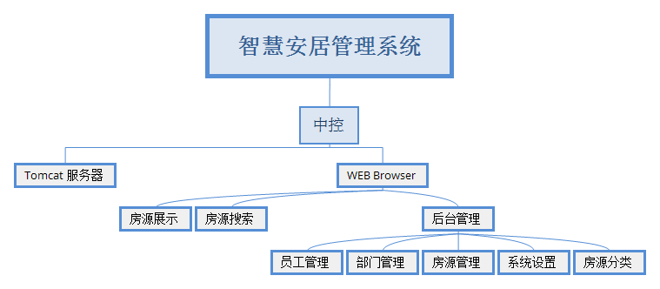
图3.1 系统功能体系结构

3.2.2 模块需求描述
（1）用户登录模块
用户通过账号密码在安居系统登录，进入档案系统门户。用户登录功能需求用例见图3.1，描述见表3.1.1与3.1.2。
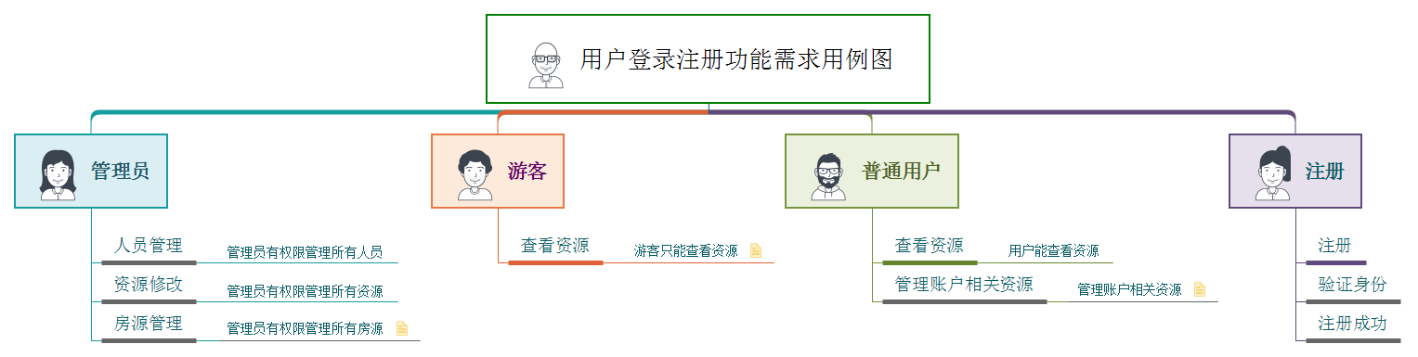
图3.1 用户登录注册功能需求用图
表3.1.1 用户登录功能需求描述
用例名称： | 用户登录
用例描述： | 用户进入安居系统登录页面，输入用户名和密码进行登录
参与者： | 用户
前置条件： | 安居系统的服务器正常运行，浏览器版本支持javascript和ajax
基本路径： | 1：用户在浏览器中输入安居系统访问地址，回车；
 | 2：根据提示输入用户名、密码；
 | 3：用户点击登录；
 | 4：系统对用户提交的用户名和密码进行有效性检查和配置Session；
 | 5：用户登录成功，进入安居系统门户界面，并显示当前登录用户；
备选流程： | 4a：用户输入用户名错误；
 | 4a1：系统提示该用户名不存在；
 | 4a2：用户重新输入用户名；
后置条件： | 用户成功登录安居系统

表3.1.2 访客注册功能需求描述
用例名称： | 访客注册
用例描述： | 用户进入安居系统注册页面，输入用户名和密码进行注册
参与者： | 游客
前置条件： | 安居系统的服务器正常运行，浏览器版本支持javascript和ajax
基本路径： | 1：用户在浏览器中输入安居系统访问地址，回车；
 | 2：根据提示输入用户名、密码，确认密码；
 | 3：用户点击注册；
 | 4：系统对用户提交的用户名和密码进行有效性检查和配置session；
 | 5：用户注册成功，进入安居系统门户界面，并显示当前注册用户；
备选流程： | 4a：用户输入用户名格式错误；
 | 4a1：系统提示该用户名已经存在；
 | 4a2：用户重新输入用户名；
后置条件： | 用户成功注册安居系统

（2）首页模块
用户（访客或者已登录用户均可访问首页），访问首页可以通过滚动轮播的广告插件查看广告投递的房源信息。并且可以通过多重条件的筛选，查询用户感兴趣的房源信息，该功能主要针对于访客和普通用户，在线上平台使用时为用户提供资源信息。首页模块功能的数据流图见3.2，需求功能描述见表3.2

用户信息
输出的信息
房源搜索
用户(管理员、游客、普通用户)
Tb_houses表

图3.2 首页房源管理数据流图
表3.2 安居系统首页模块功能需求描述
用例名称： | 首页模块功能用例
用例描述： | 用户（包括游客）进入首页访问
参与者： | 用户
前置条件： | 安居系统服务器运行正常，浏览器支持javascript和ajax
基本路径： | 1：用户在浏览器中输入档案系统访问地址，回车，进入首页界面；
 | 2：用户选择省市区地址三级联动选择器，选择筛选地址；
 | 3：用户点击搜索，发送ajax请求；
 | 5：用户根据页面返回的列表，点击相应房源链接；
 | 6：根据跳转到的页面，查看相应房源的信息；
 | 7：系统判断如果是管理员或者已登录用户；
 | 8：如果是系统管理员则可以操作数据，点击确定修改数据；
 | 9：如果非系统管理员，则只能查看相应数据；
备选流程： | 注册用户，点击房源管理，搜索然后重新执行以上操作
后置条件： | 用户在完成地址省市区三级联动选择后，确定筛选条件后点击搜索，返回房源数据则说明数据请求成功。
（3）管理员部门管理模块
管理员想要通过部门部门管理的功能。部门是服务于员工的，员工为部门的子节点，因此这里将部门放到员工列表进行统一展示。管理员操作部门模块功能数据流图见图3.3，操作部门功能描述见表3.3。

管理员信息
输出的信息
部门管理
用户(管理员)
Tb_houses表

新增部门
删除部门

图3.3 用户部门管理数据流图
表3.3 用户部门管理功能需求描述
用例名称： | 管理员管理部门
用例描述： | 管理远对部门机构进行增删查改操作
前置条件： | 安居系统服务器运行正常，管理员账户登陆
基本路径： | 1：用户通过管理员账户登陆，并且具有相应的操作权限
 | 2：用户进入员工列表页面，点击新增部门
 | 3：用户选择要操作的部门，执行相应操作
 | 4：操作部门成功
备选流程： | 无
后置条件： | 操作部门的按钮在页面下方
（4）用户员工管理模块
管理员用户想要对员工数据进行操作，即根据不同的需求对员工进行增删查改的操作，例如公司部门新入职员工，员工职位调换，员工离职，修改员工个人信息。用户员工管理模块功能需求见图3.4，描述见表3.4。
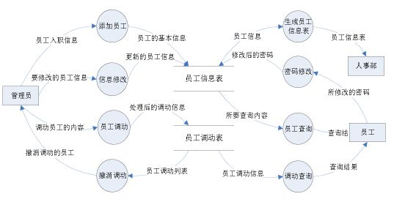
图3.4 员工管理数据流图
表3.4 用户员工管理功能需求描述
用例名称： | 公司员工管理功能
用例描述： | 管理员根据需求对员工调动、离职、新入职员以及员工信息变动进行管理。
参与者： | 管理员
前置条件： | 档案系统的服务器正常运行，管理员账户登陆，员工所属部门存在
基本路径： | 1：管理员在浏览器中输入档案系统访问地址，回车，进入门户界面；
 | 2：管理员点击员工管理管理，进入员工管理界面；
 | 3：管理员根据需要修改的员工信息，对员工信息进行操作；
 | 4：用户在相应的页面输入或者输出相应信息；
 | 5：点击确定修改按钮；
 | 6：操作完成后刷新页面；
 | 7：修改前后数据对比，如果符合预期结果则操作成功；
备选流程： | 无
后置条件： | 相应数据测试成功
（5）用户搜索员工数据模块
用户通过一定的条件搜索筛选员工，思路清晰，便于找到想要的员工。用户搜索员工模块功能描述见表3.5。

表3.5 用户检索档案模块功能需求描述
用例名称： | 用户搜索员工
用例描述： | 用户通过一定的搜索条件检索想要的员工
参与者： | 用户
前置条件： | 档案系统的服务器正常运行，Redis正常运行，且用户账号正常登录
基本路径： | 1：用户在浏览器中输入档案系统访问地址，回车，进入门户界面；
 | 2：用户点击员工管理，进入员工列表管理界面；
 | 3：用户通过在页面头部，条件筛选框中根据相应的条件输入或者选择字段，对员工数据进行筛选。
 | 4：点击筛选框中的搜索按钮。
 | 5：系统根据反馈发送请求
 | 6：系统根据响应返回搜索的员工列表，搜索成功。
备选流程： | 无
后置条件： | 点击搜索之后返回根据筛选条件成功返回了响应的员工列表
（6）用户查看员工信息
用户能够通过一定的方式查看员工的资料。用户查看员工信息模块功能描述见表3.6。

表3.6 用户查看员工信息模块功能需求描述
用例名称： | 用户查看员工信息
用例描述： | 单独的弹窗页面为用户展示员工的数据
参与者： | 用户
前置条件： | 安居系统的服务器正常运行，且用户账号正常登录
基本路径： | 1：用户在浏览器中输入安居系统访问地址，回车，进入门户界面；
 | 2：用户点击员工管理，进入员工管理界面；
 | 3：用户点击搜索，根据相应条件筛选出员工数据
 | 4：用户根据结果点击相应员工的姓名，弹框展示 员工详细数据信息
备选流程： | 无
后置条件： | 页面展示指定员工的个人信息
（7）用户管理房源信息
用户想要对房源进行统一的管理，能够看到系统登记的所有房源的信息，并且能够对房源信息进行操作。用户房源管理功能描述见表3.7。
表3.7 用户著录工程项目模块功能需求描述
用例名称： | 用户管理房源信息
用例描述： | 用户对自身相关的房源信息进行管理
参与者： | 用户
前置条件： | 安居系统的服务器正常运行，且用户账号正常登录
基本路径： | 1：用户在浏览器中输入安居系统访问地址，回车，进入门户界面；
 | 2：用户点击房源管理，进入房源管理界面；
 | 3：用户在筛选框中对要操作的房源进行搜索；
 | 4：选中任意房源，进入房源详细信息；
 | 5：根据提示信息对房源信息进行操作；
 | 6：用户点击确定按钮，对信息进行提交；
 | 7：系统提示保存成功；
 | 8：系统提示保存成功；
备选流程： | 无
后置条件： | 基本路径中第3步中房源页面出现所筛选的项
（8）用户打印合同
用户选择房源之后确定租赁，房源状态改变，然后生成合同。功能需求描述见表3.8。

表3.8 用户搜索工程图纸模块功能需求描述
用例名称： | 用户打印合同
用例描述： | 用户根据租赁的房屋进行合同打印
参与者： | 用户
前置条件： | 档案系统的服务器正常运行，且用户账号正常登录，房源状态为在租/在售
基本路径： | 1：用户在浏览器中输入安居系统访问地址，回车，进入门户界面；
 | 2：用户点击房源管理，进入后台房源界面；
 | 3：用户点击确定租赁，或者确定购买；
 | 4：房源状态改变，点击生成合同；
 | 5：跳转到生成合同页面，出现打印按钮；
 | 6：选择要生成文件的路径，点击保存；
备选流程： | 无
后置条件： | 以上第4步房源状态改变成功

第4章 详细设计

4.1结构程序设计
以下将介绍各个功能模块针对上述功能需求的结构程序设计，主要通过流程图实现。

4.1.1 用户登录模块

用户需要根据提示正确填写自己的用户名、密码信息进行登录，进入安居系统。下面是反映用户登录功能的交互设计流程，如图4.1所示。

访问安居系统

登录

登录状态
失败界面

系统界面
验证失败
验证成功

图4.1 用户登录功能流程图

4.1.2 首页模块
游客或者普通用户访问，页面自顶向下依次为“顶部通用信息展示-- 导航栏-- 广告栏 -- 房源搜索 – 房源信息展示 -- 底部版权信息 ”如图4.3所示。
首页
导航
广告栏
房源搜索
房源展示
版权信息

图4.2 首页结构图
4.1.3 管理员部门管理模块
管理员根据需求对部门进行增删查改，进入员工列表页面对需要修改的部门进行操作，操作完成之后刷新页面检查操作是否成功。下面是反映用户上传附件功能的交互设计流程，如图4.3所示。

访问安居系统

登录

登录状态
失败界面

系统界面
验证失败
验证成功

部门管理

操作成功
操作失败

不满足

图4.3 管理员管理部门流程图

4.3 数据库设计

4.5.1 设计原则
数据库设计是极其重要的一部分，如今是数据的时代，任何的系统都是建立在数据之上的，所以数据的存储尤为关键。其也是建立应用系统技术的基础，是系统开发和建设的核心技术，所以数据库结构设计的好坏将直接影响系统的效率。因此设计前，应充分了解用户的需求，进行分析，不然数据库频繁更改将影响项目周期等，也浪费人力、财力。同样，在设计时，表应该清晰，不能太繁琐，将影响系统的升级维护。

4.5.2 数据库设计
本系统开发使用的数据库是MySQL数据库。在程序开发的过程中通过分析建立了5张数据库表：TB_DEPT表（部门表）、TB_EMP表（员工表）、TB_HOUSES表（房源表）、TB_LOGIN_LOG表（登陆日志表）、TB_REPORT表（合同表）。以及系统的ER图如下图4.33所示，CDM图如下4.34所示，PDM图如下4.35所示。

图4.33 数据库ER图

图4.34 数据库CDM图

图4.35 数据库PDM图

第5章 系统实现

5.1 登录模块
档案系统登录界面，用户输入用户名及密码进行登录。
- 系统截图：
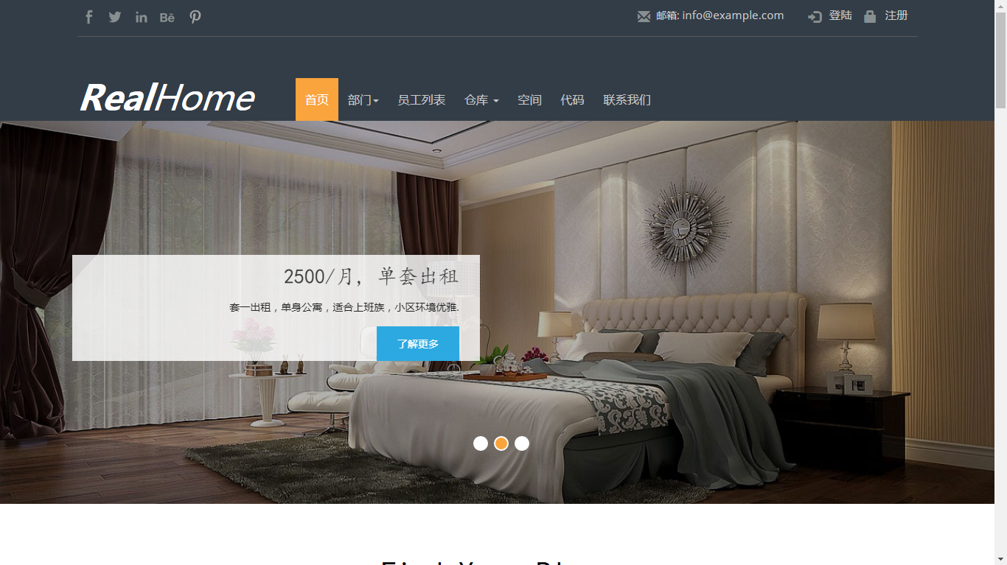
系统门户界面如图5.1所示：
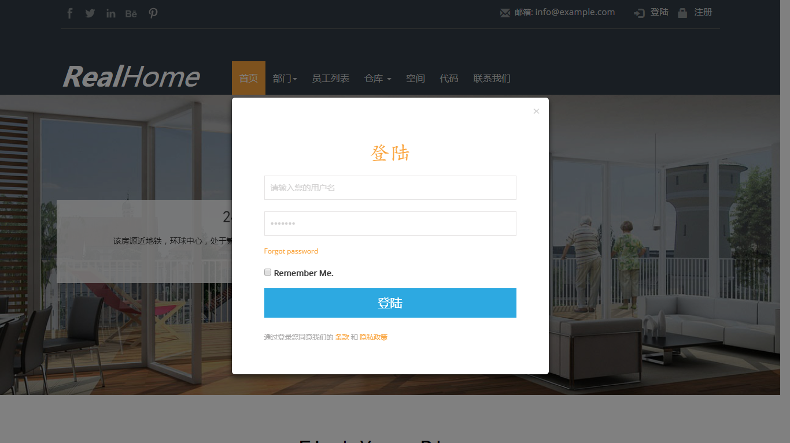

图5.1 系统登录界面
2. 实现代码：
/*登陆提交ajax*/
var loginNow = function(that) {
$.ajax({
type : "POST",
url : "${ctx}/",
data : $("#loginForm").serialize(),
async : true,
success : function(result) {

}
});
}
/**
* 登陆接口
* @param loginUserParam
* @param request
* @return
*/
@RequestMapping("login")
public String login(LoginUser loginUserParam, HttpServletRequest request) {
try {
if (loginUserParam != null && loginUserParam.getUserName() != ""
&& loginUserParam.getUserPassword() != "") {
// 查询出该用户的所有信息放到LoginUser对象中
LoginUser loginUser = loginAndRegistService.login(loginUserParam.getUserName());
// case1:如果
if (loginUser == null || "".equals(loginUser)) {
} else {
if (loginUser.getUserPassword().equals(loginUserParam.getUserPassword())) {
HttpSession session = request.getSession();
session.setAttribute("loginUser", loginUser);
System.out.println("账号核对成功");
}
}
} else {
}

} catch (Exception e) {
e.printStackTrace();
}
return "redirect:/home/index";
}

5.2 员工管理模块
用户登录进入门户首页界面，进入后台管理中的员工管理模块。
员工列表如图5.2所示：
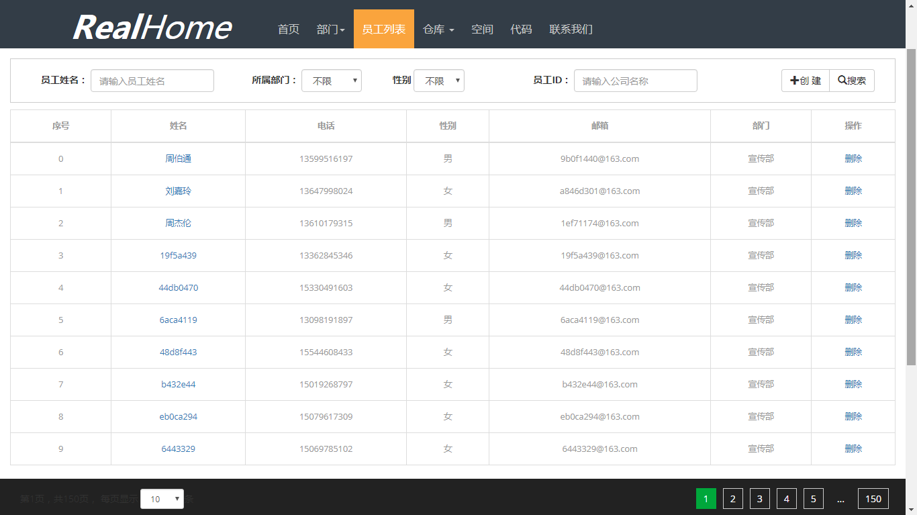
图5.2 员工管理列表界面
1. 实现代码：

5.3 用户上传附件模块
用户根据需求，上传相应的附件。
1. 系统截图：
用户上传附件模块如图5.3所示：

图5.3 用户上传附件界面
2. 实现代码：

}

5.4 用户导出科技报告模块
用户根据数据的需要，导出相应的文件。
- 系统截图：
用户导出科技报告模块如下图5.4所示：

图5.4 用户到处科技报告界面
- 实现代码：

5.5 用户检索档案模块
用户根据检索需求，通过检索条件查到相应的数据。
- 系统截图：
用户检索档案界面如下图5.5所示：

图5.5 用户检索档案界面
- 实现代码：

5.6 用户查看档案统计信息模块
用户查看档案的统计信息。
- 系统截图：
用户查看档案统计信息如下图5.6所示：

图5.6 用户查看档案统计信息界面
- 实现代码：

5.7 用户著录工程项目模块
用户在工程项目模块著录工程项目。
- 系统截图：
用户著录工程项目界面如下图5.7所示：

图5.7 用户著录工程项目界面
- 代码实现：

5.8 用户搜索工程图纸模块
用户根据搜索条件，搜索想要的工程图纸。
- 系统截图：
用户搜索工程图纸界面如下图5.8所示：

图5.8 用户搜索工程图纸界面
- 代码实现：

第6章 系统测试

6.1 测试方法及测试计划
黑盒测试，又名功能测试，测试时不考虑系统内部实现的原理和特性，只是对功能，界面，流程进行测试。
测试计划，本系统的测试需要完成以下几点：创建测试用例、设计黑盒测试用例、建立黑盒测试输入数据、执行黑盒测试用例、Bug修复等。
测试目标，是针对系统的功能测试，是对系统与需求的吻合验证。
测试但范围和资源，范围为本系统，测试条件为浏览器Chrome。

6.2 测试方案及测试用例
测试方案：本系统测试采用黑盒测试，涵盖登录、科技档案著录、文件档案著录、档案检索、档案统计、工程图纸管理六大模块的测试。
- 登录模块测试用例，如下表6.1所示。
表6.1 登录模块测试用例
测试模块 | 登录模块
测试优先级 | 高
用例摘要 | 在平台登录界面进行登录
测试类型 | 功能测试
输入数据 | 输入用户名、密码
执行步骤 | - 在平台登录界面一次输入用户名和密码  - 点击登录按钮
预期结果 | 用户登录成功，进入系统门户界面
实际结果 | 用户登录成功，进入系统门户界面
测试结果 | 预期结果和测试结果一致，测试通过

- 部门管理模块，如下表6.2所示。
表6.2 科技档案著录模块测试用例
测试模块 | 部门管理模块
测试优先级 | 高
用例摘要 | 在后台管理的部门管理模块下对部门进行增删改
测试类型 | 功能测试
输入数据 | 输入修改的部门数据
执行步骤 | - 在员工管理页面点击新增或修改部门  - 在页面添加部门信息  - 点击确定  4.完成后刷新页面
预期结果 | 修改部门模块成功
实际结果 | 成功修改部门
测试结果 | 预期结果和测试结果一致，测试通过

- 员工管理模块，如下表6.3所示。
表6.3 文件档案著录模块测试用例
测试模块 | 员工管理模块
测试优先级 | 高
用例摘要 | 在后台管理的员工列表下对员工进行增删改查
测试类型 | 功能测试
输入数据 | 根据提示输入员工数据
执行步骤 | - 员工列表下选择任意员工数据  - 在弹窗中填写员工信息  - 点击确定  - 页面自动刷新
预期结果 | 系统提示保存成功
实际结果 | 系统提示保存成功
测试结果 | 预期结果和测试结果一致，测试通过

- 用户搜索员工模块，如下表6.4所示。
表6.4 档案检索模块测试用例
测试模块 | 用户搜索员工模块
测试优先级 | 高
用例摘要 | 在后台管理的员工列表下对员工进行搜索
测试类型 | 功能测试
输入数据 | 根据提示输入要检索的员工数据
执行步骤 | - 进入员工列表页面  - 在搜索框中输入员工数据  - 点击搜索
预期结果 | 系统列表显示搜索项成功
实际结果 | 系统列表显示搜索项成功
测试结果 | 预期结果和测试结果一致，测试通过

- 用户管理房源信息，如下表6.5所示。
表6.5 档案统计模块测试用例
测试模块 | 用户管理房源信息
测试优先级 | 高
用例摘要 | 在房源管理系统中对房源信息进行管理
测试类型 | 功能测试
输入数据 | 无
执行步骤 | - 选择任意房源进行操作  - 根据提示输入相应信息  - 点击确定按钮
预期结果 | 系统显示操作成功
实际结果 | 系统显示操作成功
测试结果 | 预期结果和测试结果一致，测试通过

- 合同打印模块，如下表6.6所示。
表6.6 工程图纸管理模块测试用例
测试模块 | 合同打印模块
测试优先级 | 高
用例摘要 | 在房源管理系统中对状态为“已租/已售”的房源进行打印合同操作
测试类型 | 功能测试
输入数据 | 无
执行步骤 | - 在房源管理系统中选择要状态为“已租/已售”的房源  - 点击打印按钮  - 根据弹窗提示选择路径，点击确定按钮
预期结果 | 在第3步中选择的路径下打印出合同
实际结果 | 在第3步选择的路径下打印出合同
测试结果 | 预期结果和测试结果一致，测试通过

6.3 测试总结
在测试系统的过程中采用了黑盒测试对软件进行了各用户需求的功能测试。在进行测试前，制订了合理的测试计划，明确了测试的范围、方法等，并在测试过程中编写好了测试用例，根据测试用例一步一步执行，明确了测试的执行周期，记录了测试过程，能够及时的进行跟踪，保证出现错误时能够一针见血，快速定位错误发生的部位，及时的进行补救修改。本章论述的重点是功能测试，这是完成了系统测试之上进行的，是对设计好的需求的一个完整的实施，并根据需求分析来验证的。本章理论支持位黑盒测试，利用黑盒测试的方法对系统进行功能性和稳定性的测试，以验证该系统的设计是否满足需求分析的条件，更能使系统的设计更加完善。

第7章 结 论
经过小半年的努力，掌握了SSM+JSP开发Web系统的能力，更加强了SQL Server数据库、Tomcat服务器和客户端的综合应用能力，以及独立开发一个完整项目的能力，尤其在于比较弱一点的前端，通过JQuery+BootStrap+LayUI的学习和使用，在JS编程方面有了明显的提高，包括原生的JS和Jquery等。本系统（基于Java档案系统的设计与实现）历经了从需求调研，可行性分析，系统架构搭建，系统数据库设计，系统概要设计和详细设计，以及最后的功能测试，以这样的一个思路来完成整个系统的开发。
本系统主要研究了SSM的集成，以及各大组件，如Log4j等的集成，并为了满足客户的对档案管理的需求。需求调研首当其冲，在进行调研之后整理了用户的各项需求，并进行分析，还有弄好用户界面交由用户使用；另外，需求确定之后就开始了设计，主要是数据库设计，此环节相当关键。在这研究了SSM框架的搭建与整合其他组件，其次就是持久层的实体与数据库通过Mysql进行关联映射，再到Service中编写它们的数据操作，包括查询，修改，新增，删除等逻辑，最后在Controller中配置接口供前台使用。前端由JQuery+BootStrap+LayUI主要承担，通过SpringMVC集成的Ajax请求来与后台的数据进行交互，页面风格也主要交由JQuery+BootStrap+LayUI来进行编写。
在本系统的开发中，遇到的问题有很多，比如Redis的配置，但是从网上查阅了相关说明之后亦能解决。在开发的时候，我觉得应该有自己的节奏，熟悉的技术能够自己解决，并加深印象，对于相对陌生的东西，更应该放慢脚步，认真学完之后再进行使用，不然就会顾此失彼，不能得到很好的掌握。

参考文献
按论文中参考文献出现的次序，用中括号的数字连续编号，顶格书写，五号宋体，单倍行距。
三号黑体居中，上下各空一行
普通图书

[1] 蒋有绪,郭泉水,马娟,等. 中国森林群落分类及其群落学特征[M]. 北京:科学出版社,1998:11-12.
论文集、
会议录
[2] 中国力学学会. 第3届全国实验流体力学学术会议论文集[C]. 天津:**出版社,1990:20-24.
[3] World Health Organization. Factors regulating the immune response:report of WHO Scientific Group[R].Geneva:WHO,1970.
科技报告
[4] 张志祥. 间断动力系统的随机扰动及其在守恒律方程中的应用[D]. 北京:北京大学数学学院,1998:50-55.
学位论文
[5] 河北绿洲生态环境科技有限公司. 一种荒漠化地区生态植被综合培育种植方法:中国，01129210.5[P/OL].2001-10-24[2002-05-28].http://211.152.9.47/sipoasp/zlijs/hyjs-yxnew. asp?recid=01129210.5&leixin.
专利文献
期刊中析出的文献
[6] 国家标准局信息分类编码研究所. GB/T 2659-1986世界各国和地区名称代码[S]// 全国文献工作标准化技术委员会. 文献工作国家标准汇编:3.北京:中国标准出版社，1988:59-92.
专著中析出的文献
[7] 李炳穆. 理想的图书馆员和信息专家的素质与形象[J]. 图书情报工作,2000(2):5-8.
[8] 丁文祥. 数字革命与竞争国际化[N]. 中国青年报,2000-11-20(15).
报纸中析出的文献
[9] 江向东. 互联网环境下的信息处理与图书管理系统解决方案[J/OL]. 情报学报,1999,18(2);4[2000-01-18].http://www.chinainfo.gov.cn/periodical/gbxb/gbxb99/gbxb990203.
电子文献
[10] CHRISTINE M. Plant physiology:plant biology in the Genome Era[J/OL].Science,1998,281: 331-332[1998-09-23].http://www.sciencemag.org/cgi/collection/anatmorp.

谢辞

首先，在整个毕业设计的各个阶段我都得到了导师许小静老师以及身边同事同学的悉心指导和耐心帮助，在毕业之际，我在此向他们表示衷心的感谢。在做此毕业设计的初始，通过导师的指导，比较好的完成了一些项目开启的准备工作，如一些文档的编写，也是导师给我们在外面工作的人完成设计的指导、工作的安排。
其次，我感谢我的母校西南科技大学，培育了我4年的大学学习生活，感谢学校良好的学习氛围，优雅的学习环境。同时也感谢我身边的同学们给予我很多帮助。在此，我觉得，大学非常的完整、充实，给了我一个难忘的美好的回忆。
在大学期间，作为一名计算专业的学生，感谢老师们教授了我很多的知识、学习的能力、交际的艺术，这让我在今后的学习工作生涯中受用不尽。在学习期间，学习了很多专业知识，C语言、Java、数据库、数据结构、算法导论、软件工程、H5开发等，使得我非常的充实，感到信心满满，对自己的前途充满了希望。
最后，我祝愿母校、所有的老师以及同学越来越好，一帆风顺。

NUMERICAL SIMULATION OF HOMOGENEOUS
CHARGE COMPRESSION IGNITION COMBUSTION
英文论文大摘要题目，三号Times New Roman居中加黑，一律用大写字母，上下各空一行。
FUELED WITH DIMETHYL ETHER

HCCI (Homogenous Charge Compression Ignition) combustion has advantages in terms of efficiency and reduced emission. HCCI combustion can not only ensure both the high economic and dynamic quality of the engine, but also efficiently reduce the NO_{x} and smoke emission. Moreover, one of the remarkable characteristics of HCCI combustion is that the ignition and combustion process are controlled by the chemical kinetics, so the HCCI ignition time can vary significantly with the changes of engine configuration parameters and operating conditions. ……
英文大摘要正文，五号Times New Roman, 首行缩进两字符，单倍行距。
单独编页码，页码格式如下。

